GHJDB-I
继电保护测试仪

产品操作手册

武汉国测华能电气有限公司

尊敬的用户：
感谢您购买本公司GHJDB-I继电保护测试仪。在您初次使用该产品前，请您详细地阅读本使用说明书，将可帮助您熟练地使用本仪器。
我们的宗旨是不断地改进和完善公司的产品，如果您有不清楚之处，请与公司售后服务部联络，我们会尽快给您答复。

注 意 事 项
!

- 使用产品时，请按说明书规范操作
- 未经允许，请勿开启仪器，这会影响产品的保修。自行拆卸厂方概不负责。
- 存放保管本仪器时，应注意环境温度和湿度，放在干燥通风的地方为宜，要防尘、防潮、防震、防酸碱及腐蚀气体。
- 仪器运输时应避免雨水浸蚀,严防碰撞和坠落。

本手册内容如有更改，恕不通告。没有武汉国测华能电气有限公司的书面许可，本手册任何部分都不许以任何（电子的或机械的）形式、方法或以任何目的而进行传播。

- 概述
本仪器是各种高、低压配电系统，作单相保护继电器校验的新型仪器。性能和测试方法的设计依据是：电力工业部安全监察及生产协调司组编的《新编保护继电器检验》。适用于电力、冶金、化工、矿山、纺织等工矿企业。可对各种电磁型、整流型、晶体管集成电路型继电器的动作电压/电流值、返回电压/电流值、动作时间、返回时间以及重合闸继电器的动作值、返回值、充放电时间、动作时间等进行测试和校验。也可对GL型和LL型反时限继电器的始动电流、感应元件动作电流、速断元件动作电流及动作时间进行测试。
本仪器把保护继电器校验时所用的电流发生器、电压发生器、电秒表、标准电压/电流表、调压器等一系列电器设备，科学地组合成一个完整的可携带的仪器， 把模拟式标准电压/电流表、电秒表改为数字式标准表，读数精确，操作简单，是保护继电器校验人员十分理想的测试仪器。
本仪器的特点：是精度高、功率大、体积小、重量轻、数字显示、操作简便、功能齐全、性能可靠、方便耐用。

- 主要技术指标
- 输出：连续可调
交流电流：0～5A、０～50A、０～150A
直流电流：０～20A
交流电压：0～250V，I≤5A，50Hz
直流电压：0～250V，I≤5A，50Hz,0～12V,I≤500mA
- 辅助电源：固定220V,I≤4A
- 电量测量：4位半数字电压表、3位半数字电流表
精度：0.5%ROG±1个字
- 时间测量：8位数字秒表0～9999.9999S
精度：±0.0001S
- 工作电压：AC220V±10%；50Hz
- 工作环境：温度：-40℃～+50℃
湿度：<90%RH

- 仪器面板及示意图（见附图一)
- 普通继电器的测试：
- 测试接线示意图（见附图二)
- 动作值（电压、电流）的测试
- 按继电器整定值的要求，选择输出电量和输出范围，并把继电器线圈接至仪器相对应的接线柱上。
- 把继电器待测触点接至触点接线柱上。
- 把电表量程选在相应档位。
- 按“启动/停止”键“启动”仪器，缓慢调升“交直流电压、交流电流”旋纽或打开直流电流输出开关，缓慢调升“直流电流”旋纽直至触点灯亮（同时有蜂鸣器的叫声），或观察继电器触点动作，此时电表（电压表、电流表)所指数值即为动作值。
- 返回值的测试
在测试动作值的状态下，缓慢回调“交直流电压、交流电流”旋纽或“直流电流”旋纽直至触点指示灯灭（同时有蜂鸣器的叫声），或观察继电器触点动作，此时电表（电压表、电流表)所指数值为返回值。
- 触点动返时间的测试（以常开点为例，含时间继电器）
- 按测试动返值的步骤把输出电量调至额定值或测试动作时间的要求值，然后按“启动/停止”键切断电量输出为待测状态。
- 把欲测触点接至触点接线柱上。
- 按“复位”键使秒表清零。
- 按“启动/停止”键“启动”仪器，使电量输出，则秒表S所显示的数值即为动作时间。
- 按“复位”键使秒表清零。
- 按“启动/停止”键使仪器“停止”，切断电量输出，则秒表S所显示的数值即为返回时间。
- 测常闭接点可参照上述原则进行。
- 冲击试验
- 参照动作值的测试步骤把输出电量调至所要冲击的数值。
- 按“启动/停止”键使仪器“停止”，为待测状态。
- 按“启动/停止”键“启动”仪器，观察继电器动作情况有无异常现象（此步骤时间一般为1～2秒）。
- 按“启动/停止”键使仪器“停止”，并把输出电量调零，回到准备状态。
- 重测动返值并和冲击前所测数值对比,判断继电器功能好坏。
- 使用注意事项
- 本仪器所用仪表都经过国家计量站严格鉴定，出厂前都经过精心校准，使用时应轻拿轻放，保存环境应适合电子仪器要求。
- 为减轻仪器体积和重量，本仪器设计时采用了先进的开关电源技术，故在使用直流电流源时注意避免空载和重载时进行量程和负载转换，应在“直流电流开关”关闭后进行。
- 本仪器采用保险丝和自动空气开关两层保险，更换保险丝应把电源插座拔下以防触电。
- 每次打开仪器前和操作完毕后，应把电压、电流调节旋钮旋到零位。
- 严禁触点接线柱加电，本仪器只测无源触点。
- 本仪器的交直流电流输出，只用于近距离短时间测量，不宜作为电流源长时间使用。
- 45A交流电流输出接线柱电压为20V，是专为GL型等内阻较大的继电器设计的。
- 保持型中间继电器的测试，可参照重合闸继电器的测试方法进行。
- 本仪器属于高科技测量仪器，不宜随意打开，我公司对其产品实行终身维修。
- 本仪器还可以当作秒表使用。

- 简单故障及维修
- 打开电源开关后电源指示灯不亮，电压表、电流表、秒表无显示：指示灯坏；保险丝坏；电源插座接触不良。
- 按启动按钮后，有叫声：这是计时器在工作的信号，按下复位按钮后叫声停止。
- 电流表在直流档没接负载时有几十毫伏的跳动显示，此属零漂现象，不影响测试。
- 无触点返回信号：继电器触点接触不良。

- 仪器的校准：
仪器应定期进行校准，如一年一次。可用0.2级标准电压表并在电压输出接线柱校验数字电压表，可用0.2级标准电流表串在电流回路校验数字电流表。可用标准秒表校验数字秒表，当发现误差较大时，可送回本公司。

- 仪器的配套
- 15A保险丝 二个
- 测试线 一套
- 电源线 一条
- 使用说明书 一本
- 产品合格证 一张
警告：
1.请把电源调回零位再转换档位！
2.继电器测试过程中严禁量程转换！

九、保养与维修
本产品应置于通风、阴凉、干燥、清洁出保存，注意防潮防腐蚀性的气体。免费保修一年，终生负责维修。

附图（一）面板示意图：
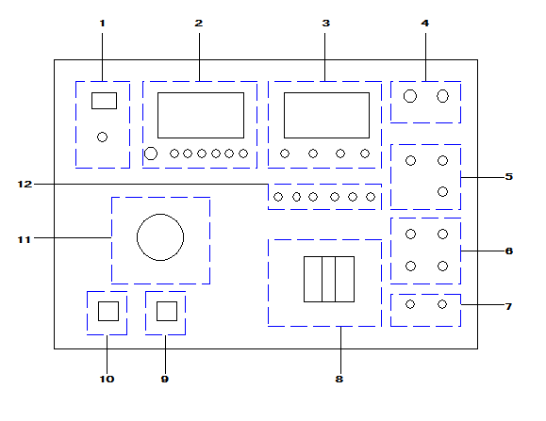

- AC220V 50Hz电源插座
- 输出显示
- 动作时间显示 (高精度数字秒表0-9999.9999s±0.0001s）

- 大电流输出端子 AC ０～150A
- 交流输出端子 AC ０～5A、 0～50A、0～250V
- 直流输出端子 DC ０～20A、0～12V、0～250V
- 固定输出端子 AC ０～220V
- 电源控制开关
- 瞬间停止按钮
- 瞬间启动按钮
- 输出调节旋钮
- 触点动作指示（触点测试接线柱）
附图（二）普通型继电器的测试示意图：
1、电流继电器的测试接线图
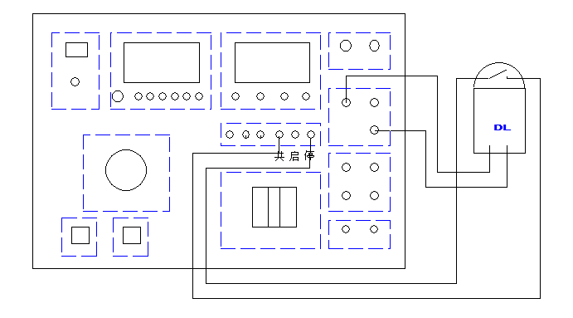注：根据不同的整定电流选择合适的电流档位；动作时间测量时接点应接在秒表上（即： 面板的“共”“启”“停”上）把钮子开关打到内部启表，然后把共和停接到常开触点，按下主回路控制的启动按钮，调节旋钮至相应的电流值，继电器动作，秒表停止计时！
2、电压继电器的测试接线图
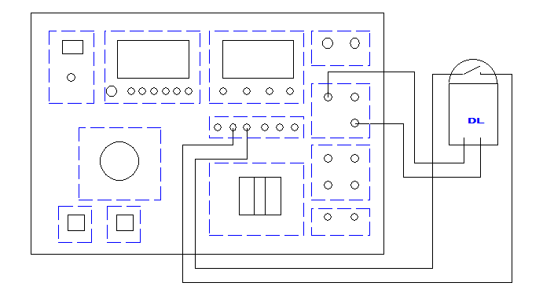
注：根据不同的整定电流选择合适的电流档位；动作时间测量时接点应接在秒表上（即： 面板的“共”“启”“停”上）电压继电器同电流继电器
3、反时限继电器的测试接线图
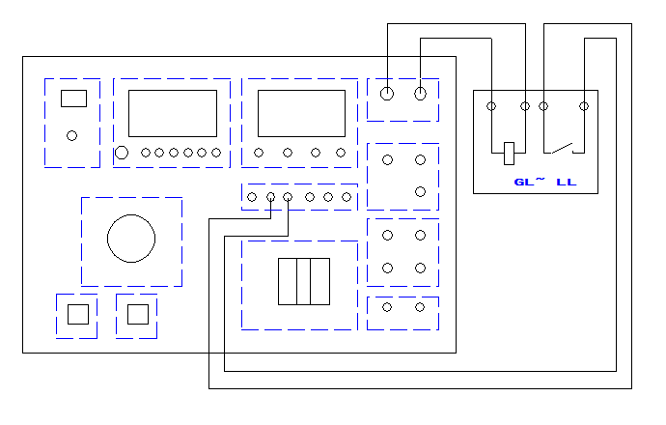
注：根据不同的整定电流选择合适的电流档位；动作时间测量时接点应接在秒表上（即： 面板的“共”“启”“停”上）

本仪器可对反时限继电器的圆盘始动电流、感应元件动作
电流和返回电流以及速断元件动作电流进行测试。
测试方法、步骤和DL型电流继电器相似，测试时可根据电流大小及线圈阻抗大小选择电流输出。

